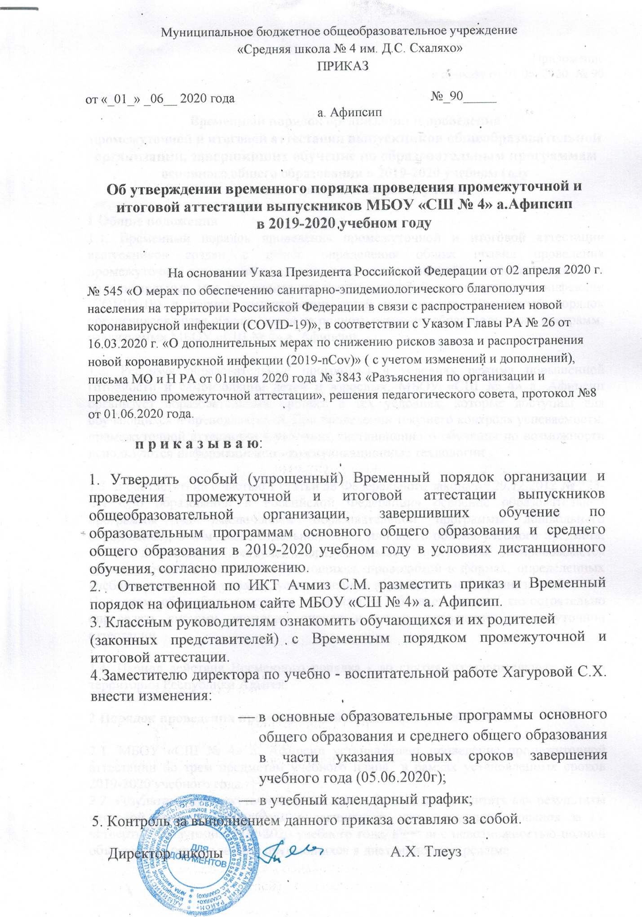

Приложение
к приказу от 01.06. 2020. № 90

Временный порядок организации и проведения
промежуточной и итоговой аттестации выпускников общеобразовательной организации, завершивших обучение по образовательным программам основного общего образования в 2019-2020 учебном году
в условиях дистанционного обучения

1 Общие положения
1.1. Временный порядок проведения промежуточной и итоговой аттестации выпускников создан с целью определения общих правил проведения промежуточной аттестации в условиях режима повышенной готовности и принятия дополнительных мер по защите населения от новой коронавирусной инфекции (COVID-19) в период самоизоляции детей и взрослых. Временный порядок обеспечивает права обучающихся на полноту освоения образовательных программ, реализуемых МБОУ «СШ № 4» а. Афипсип.

1.2. Реализуя образовательные программы в условиях режима повышенной готовности и самоизоляции детей и взрослых, МБОУ «СШ № 4» а. Афипсип организует образовательный процесс в тех условиях, которые доступны для обучающихся и преподавателей. При проведении текущего контроля успеваемости, промежуточной аттестации в условиях дистанционного обучения по возможности используются информационно - коммуникационные технологии.

1.3. В соответствии с частью 1 статьи 58 Федерального закона от 29.12.2012 № 273-ФЗ «Об образовании в Российской Федерации» освоение образовательной программы (за исключением образовательной программы дошкольного образования), в том числе отдельной части или всего объема учебного предмета, курса, дисциплины (модуля) образовательной программы, сопровождается промежуточной аттестацией обучающихся, проводимой в формах, определенных учебным планом, и в порядке, установленном образовательной организацией.
При этом общеобразовательная организация обладает правом самостоятельно определять систему, критерии оценок и форму проведения промежуточной аттестации.

1.4. Период действия Временного порядка - до снятия ограничительных мер на территории Республики Адыгея.

2 Порядок проведения промежуточной аттестации обучающихся.

2.1. МБОУ «СШ № 4» а. Афипсип устанавливает проведение промежуточной аттестации по трем предметам учебного плана в рамках установленных сроков 2019-2020 учебного года.
2.2. Результаты промежуточной аттестации в 9, 11 классах считать как результаты итоговой контрольной работы, и засчитывать при выставлении оценок за IV четверть, 2 полугодия 2019-2020 учебного года, в связи с невозможностью полной объективной оценки знаний обучающихся в дистанционном режиме.
2.3. Годовая оценка на уровне основного общего образования и среднего общего образования выставляется как средняя арифметическая в соответствии с правилами математического округления по результатам учебных четвертей, полугодий до 06.05.2020 года по каждому учебному предмету в соответствии с учебным планом.

3. Порядок выставления итоговых отметок для учащихся выпускных классов.
Для обучающихся 9 классов, закончивших освоение основной образовательной программы основного общего образования, годовая оценка за 9 класс является итоговой.
Для обучающихся 11 классов, закончивших освоение основной образовательной программы среднего общего образования, годовая оценка за 11 класс является итоговой.

4. Заключительное положение
Настоящее положение вступает в силу со дня подписания и опубликования на официальном сайте МБОУ «СШ № 4» а. Афипсип.

